TRƯỜNG THCS MẠO KHÊ II  TỔ: Văn -CD | Họ và tên giáo viên:  Hà Thị Lan Dung
GDCD7- Bài 9: PHÒNG, CHỐNG TỆ NẠN XÃ HỘI
Thời gian thực hiện:
I. Yêu cầu cần đạt:
1. Về kiến thức:
- Nêu được khái niệm tệ nạn xã hội và các loại tệ nạn xã hội phổ biến.
- Giải thích được nguyên nhân dẫn đến tệ nạn xã hội.
- Giải thích được hậu quả của tệ nạn xã hội đối với bản thân, gia đình và xã hội.
- Nêu được một số quy định của pháp luật về phòng, chống tệ nạn xã hội.
2. Về năng lực:
*. Năng lực điều chỉnh hành vi:
- Đánh giá được tác hại của tệ nạn xã hội đối với bản thân, gia đình và xã hội.
- Phê phán, đấu tranh với các tệ nạn xã hội.
- Tuyên truyền, vận động mọi người tham gia các hoạt động phòng, chống tệ nạn xã hội.
*. Năng lực phát triển bản thân:
- Tham gia các hoạt động phòng, chống tệ nạn xã hội do nhà trường, địa phương tổ chức.
- Thực hiện tốt các quy định của pháp luật về phòng, chống tệ nạn xã hội.
3. Về phẩm chất:
- Phẩm chất trung thực: Biết phê phán đấu tranh với các tệ nạn xã hội.
- Phẩm chất trách nhiệm: Tham gia các hoạt động phòng, chống tệ nạn xã hội và tuyên truyền, vận động mọi người tham gia các hoạt động phòng, chống tệ nạn xã hội.
II. THIẾT BỊ DẠY HỌC VÀ HỌC LIỆU
1. Giáo viên
– Tài liệu: SGK Giáo dục công dân 7, SGV, SBT.
– Thiết bị dạy học:
+ Máy chiếu đa năng, máy tính,... (nếu có).
+ Tranh, hình ảnh có nội dung về phòng, chống tệ nạn xã hội; các video liên quan đến phòng, chống tệ nạn xã hội.
+ Bảng phụ, bút dạ, loa, mic
2. Học sinh
Tài liệu: SGK, SBT.
III. TIẾN TRÌNH TỔ CHỨC CÁC HOẠT ĐỘNG DẠY - HỌC
A/ HOẠT ĐỘNG MỞ ĐẦU:
Nhiệm vụ 1: Thực hiện trò chơi
a) Mục tiêu: Tạo cảm hứng học tập cho HS, giúp HS xác định được nội dung
bài học về phòng, chống tệ nạn xã hội.
b) Tổ chức thực hiện:
Bước 1: Giao nhiệm vụ học tập
– GV chia lớp thành 2 nhóm sau đó phổ biến luật chơi.
– Phổ biến thể lệ: 2 nhóm cùng kể tên những tệ nạn xã hội mà em biết. Theo em, HS dễ bị lôi kéo vào những tệ nạn xã hội nào nhất?
Nhóm nào kể tên được nhiều hơn sẽ giành chiến thắng.
Bước 2: Thực hiện nhiệm vụ:
- GV triển khai cho HS tham gia chơi trò chơi.
- Hs tham gia trò chơi đúng luật
Bước 3: Báo cáo, thảo luận
Tổ chức, điều hành: GV có thể cho HS nêu nội dung nhận xét và công bố kết quả nhóm thắng cuộc.
Bước 4: Kết luận, đánh giá
GV nhận xét, đánh giá và dẫn vào nội dung bài học.
Nhiệm vụ 2:
a) Mục tiêu: Tạo cảm hứng học tập cho HS, giúp HS huy động kiến thức, kĩ năng cần thiết của bản thân để kích thích nhu cầu tìm hiểu, khám phá tri thức mới.
b) Tổ chức thực hiện:
Bước 1: Giao nhiệm vụ học tập
GV yêu cầu HS đọc tình huống truyện.
Bước 2: Thực hiện nhiệm vụ:
GV cho thời gian để Hs suy nghĩ để đưa ra 1 số nguyên nhân và hậu quả của tệ nạn xã hội.
Bước 3: Báo cáo, thảo luận
GV mời 2 – 3 HS phát biểu câu trả lời.
Bước 4: Kết luận, đánh giá
GV nhận xét, đánh giá và dẫn vào nội dung bài học.
Nhiệm vụ 3: Chia sẻ trách nhiệm
Bước 1: Giao nhiệm vụ học tập
Gv tổ chức cho Hs chia sẻ trải nghiệm: Trong cuộc sống, học tập em đã có những việc làm nào thể hiện lối sống trách nhiệm về phòng, chống tệ nạn xã hội Nêu cảm nhận của em sau khi thực hiện đó.
Bước 2: Thực hiện nhiệm vụ:
- Hs suy nghĩ, chia sẻ trong cặp đôi
- Gv đi tới các nhóm quan sát, động viên, nhắc nhở, hỗ trợ Hs
Bước 3: Báo cáo, thảo luận
- Gv mời một số hs chia sẻ trước lớp.
- Các Hs khác thảo luận về những chia sẻ của bạn, nhận xét đánh giá.
Bước 4: Kết luận, nhận định
- Gv nhận xét, kết luận để dẫn vào bài mới
=> Để cuộc sống thêm tươi đẹp, xã hội ngày càng phát triển mỗi con người đều phải có những đóng góp xây dựng xã hội mới. Một trong những việc làm không thể thiếu là chúng ta cần chung tay, góp sức đẩy lùi các tệ nạn xã hội. Bởi tệ nạn xã hội vô cùng nguy hiểm để lại những hậu quả khôn lường làm ảnh hưởng đến các nhân, gia đình và tương lai của đất nước. Bài học hôm nay sẽ giúp chúng ta nhận biết được về tệ nạn xã hội và cách phòng, chống TNXH như thế nào.
B/ HOẠT ĐỘNG KHÁM PHÁ
Hoạt động của Gv và Hs | Nội dung
Hoạt động 1: Tìm hiểu khái niệm và các loại tệ nạn xã hội phổ biến  a) Mục tiêu: HS nêu được khái niệm và các loại tệ nạn xã hội phổ biến.  b) Tổ chức thực hiện:  Bước 1: Giao nhiệm vụ học tập  GV yêu cầu HS quan sát tranh và trả lời câu hỏi:  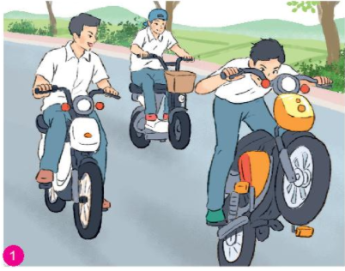  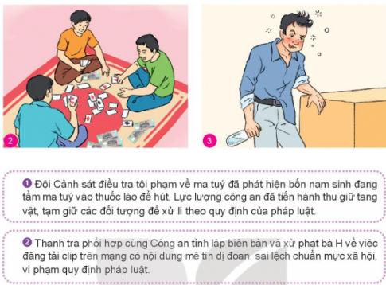  a) Nêu nhận xét về hành vi sai trái trong những bức tranh và trường hợp trên.Nêu hậu quả của những hành vi đó.  b)Theo em TNXH là gì?  c) Hãy kể tên các loại TNXH phổ biến hiện nay?  Bước 2: Thực hiện nhiệm vụ:  GV cho thời gian để HS quan sát tranh và trả lời 3 câu hỏi.  - Hs suy nghĩ, chia sẻ, thảo luận cặp đôi  - Gv đi tới các nhóm quan sát, động viên, nhắc nhở, hỗ trợ Hs  Bước 3: Báo cáo, thảo luận  - Gv mời một số hs chia sẻ trước lớp.  - Hs khi trình bày có thể dùng thông tin, câu chuyện, tranh ảnh minh hoạ thêm  - Các Hs khác thảo luận về những chia sẻ của bạn, nhận xét đánh giá.  *. Dự kiến sản phẩm:  - Bức tranh 1: Hành vi đua xe trái phép vô cùng nguy hiểm vì có thể gây ra tai nạn giao thông, ảnh hưởng đến tính mạng của bản thân và người khác.  - Bức tranh 2: Hành vi đánh bài ăn tiền gây nên những hệ lụy nguy hiểm như nợ nần, cướp bóc, gia đình bất hòa, xã hội bất ổn.  - Bức tranh 3: Rượu bia không chỉ gây ra tai nạn giao thông mà còn gây ra các tổn hại to lớn cho bản thân người sử dụng cũng như toàn xã hội.  b) Tệ nạn xã hội là hiện tượng có tính tiêu cực, biểu hiện thông qua các hành vi sai lệch chuẩn mực xã hội, vi phạm đạo đức, pháp luật hiện hành, phá vỡ thuần phong mỹ tục, lối sống lành mạnh, tiến bộ trong xã hội, có thể gây những hậu quả nghiêm trọng cho các cá nhân, gia đình và xã hội.  c) Các loại tệ nạn xã hội phổ biến:  - Tệ nạn ma túy  - Tệ nạn mại dâm  - Tệ nạn cờ bạc  - Tệ nạn mê tín dị đoan  - Tệ nạn rượu bia  - Đua xe trái phép.  - Nghiện chơi game online…  *Trường hợp 1: Ma túy làm tiêu hao tiền bạc của bản thân và gia đình, hoặc để có tiền sử dụng ma tuý, nhiều người đã trộm cắp, hành nghề mại dâm, hoặc thậm chí giết người, cướp của. Sức khoẻ giảm sút, gây tổn thất về tình cảm.  *Trường hợp 2: Mê tín dị đoan gây ra hậu quả xấu cho cá nhân, gia đình, cộng đồng về sức khoẻ, thời gian, tài sản, tính mạng.  Qua tìm hiểu ta thấy TNXH là vô cùng nguy hiểm nó ảnh hưởng rất xấu đến bản thân, gia đình người mắc TNXH và ảnh hưởng đến sự phát triển của đất nước.  Bước 4: Kết luận, nhận định  Qua tìm hiểu ta thấy TNXH là vô cùng nguy hiểm nó ảnh hưởng rất xấu đến bản thân, gia đình người mắc TNXH và ảnh hưởng đến sự phát triển của đất nước. Vậy chúng ta cần tránh xa TNXH  - Gv chốt, hs ghi vở  Hoạt động 2: Tìm hiểu nguyên nhân và hậu quả của TNXH  Phân tích các trường hợp SGK  a) Mục tiêu: Chỉ ra được 1 số nguyên nhân và hậu quả của tệ nạn xã hội.  b) Tổ chức thực hiện:  Bước 1: Giao nhiệm vụ học tập  GV yêu cầu HS đọc 3 trường hợp SGK, thảo luận nhóm và trả lời các câu hỏi:  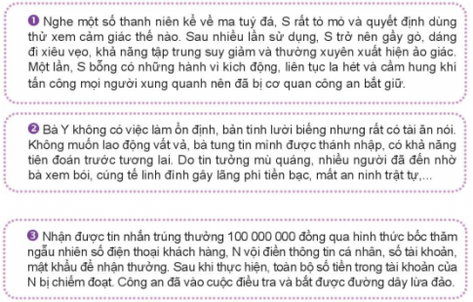  a) Em hãy nêu nguyên nhân, hậu quả của những tệ nạn xã hội trong các trường hợp trên.  b) Kế thêm những hậu quả của tệ nạn xã hội mà em biết theo gợi ý dưới đây:  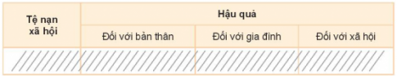  Bước 2: Thực hiện nhiệm vụ:  GV cho thời gian để HS đọc từng trường hợp và thảo luận trả lời câu hỏi.  - Hs suy nghĩ cá nhân, chia sẻ, thảo luận trong nhóm  - Gv đi tới các nhóm quan sát, động viên, nhắc nhở, hỗ trợ Hs  Bước 3: Báo cáo, thảo luận  - Gv mời đại diện một số nhóm hs chia sẻ trước lớp.  - Các nhóm khác nhận xét, đánh giá, bổ sung  *. Dự kiến sản phẩm:  a) Trường hợp 1:  - Nguyên nhân: Do S tò mò, thiếu hiểu biết, bị ảnh hưởng từ những bạn bè xấu.  - Hậu quả: Ảnh hưởng xấu đến sức khỏe, tinh thần, gây ra những hành vi không tự chủ gây nguy hiểm đến xã hội.  Trường hợp 2:  - Nguyên nhân: Do không có việc làm ổn định, lại lười biếng muốn kiếm tiền một cách nhàn hạ.  - Hậu quả: Làm cho nhiều người tốn kém tiền bạc vào những việc thừa thãi không có kết quả, gây rối loạn xã hội.  Trường hợp 3:  - Nguyên nhân: Do thiếu hiểu biết, tham lam.  - Hậu quả: N đã bị lừa hết sạch tiền.  b) Một số hậu quả khác của tệ nạn xã hội:  - Đối với bản thân:  -Các tệ nạn xã hội có thể gây những tổn thương nghiêm trọng đối với sức khỏe của chính bản thân người tham gia (gây các bệnh về hệ hô hấp, hệ tim mạch, hệ thần kinh đối với người nghiện ma túy…).  -Làm tha hóa về nhân cách, rối loạn về hành vi, rơi vào lối sống buông thả, dễ vi phạm pháp luật và phạm tội.  -Đối với gia đình: Đối với các gia đình có người thân tham gia các tệ nạn xã hội sẽ có thể bị khủng hoảng về mặt tài chính cũng như tinh thần.  -Đối với xã hội:  +Gây bức xúc, bất bình trong dư luận xã hội, ảnh hưởng tới trật tự, an toàn xã hội.  +Gây tâm lý hoang mang, lo lắng, sợ hãi cho những người dân lương thiện.  Bước 4: Kết luận, nhận định  Gv nhận xét, đánh giá, kết luận: TNXH đem lại rất nhiều hậu quả xấu. Vì vậy mỗi chúng ta cần có lối sống lành mạnh, cùng chung tay vào công việc phòng, chống TNXH để XH ngày càng tốt đẹp hơn.  - Gv chốt kiến thức, hs ghi vở.  Hoạt động 3: Tìm hiểu một số quy định của pháp luật về phòng, chống tệ nạn xã hội.  a) Mục tiêu: tìm hiểu 1 số quy định của pháp luật về phòng, chống tệ nạn xã hội  b) Tổ chức thực hiện:  Bước 1: Giao nhiệm vụ học tập  GV yêu cầu HS đọc luật phòng, chống ma túy năm 2021; Bộ luật Hình sự năm 2015:  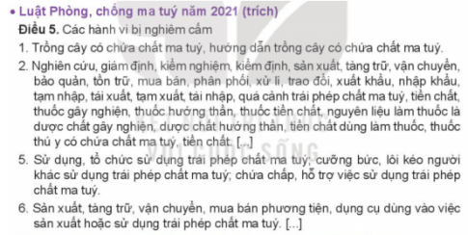  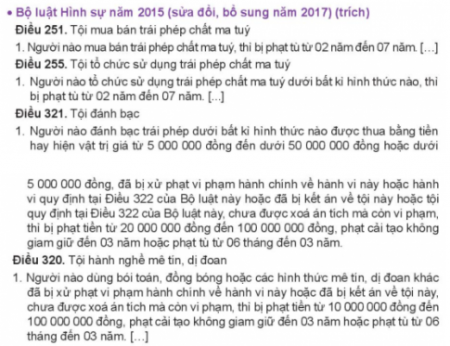 a) Em hãy cho biết hành vi tẩm ma tuý vào thuốc lào để hút của các học sinh ở thông tin 1 (mục 1) có vi phạm quy định của pháp luật về phòng, chống tệ nạn xã hội không. Vì sao?  b) Em hãy nêu một số quy định của pháp luật về phòng, chống tệ nạn xã hội.  Bước 2: Thực hiện nhiệm vụ:  GV cho HS đọc và trả lời câu hỏi.  - Hs suy nghĩ cá nhân, chia sẻ, thảo luận trong nhóm  - Gv đi tới các nhóm quan sát, động viên, nhắc nhở, hỗ trợ Hs  Bước 3: Báo cáo, thảo luận  - Gv mời đại diện một số nhóm hs chia sẻ trước lớp.  - Các nhóm khác nhận xét, đánh giá, bổ sung  * Dự kiến sản phẩm:  a) Hành vi này có vi phạm quy định của pháp luật về phòng, chống tệ nạn xã hội vì đã vi phạm Điều 255. Tội tổ chức sử dụng trái phép chất ma tuý.  b) Luật Phòng, chống ma tuý năm 2021 (trích): Điều 5. Các hành vi bị nghiêm cấm  - 1. Trồng cây có chứa chất ma tuý, hướng dẫn trồng cây có chứa chất ma tuý.  - 2. Nghiên cứu, giám định, kiểm nghiệm, kiểm định, sản xuất, tàng trữ, vận chuyển, bảo quản, tồn trữ, mua bán, phân phối, xử lí, trao đổi, xuất khẩu, nhập khẩu, tạm nhập, tái xuất, tạm xuất, tái nhập, quá cảnh trái phép chất ma tuý, tiền chất, thuốc gây nghiện, thuốc hướng thần, thuốc tiền chất, nguyên liệu làm thuốc là dược chất gây nghiện, dược chất hướng thần, tiền chất dùng làm thuốc, thuốc thú y có chứa chất ma tuý, tiền chất. [..]  - 5. Sử dụng, tổ chức sử dụng trái phép chất ma tuý; cưỡng bức, lôi kéo người khác sử dụng trái phép chất ma tuý; chứa chấp, hỗ trợ việc sử dụng trái phép chất ma tuý.  - 6. Sản xuất, tàng trữ, vận chuyến, mua bán phương tiện, dụng cụ dùng vào việc sản xuất hoặc sử dụng trái phép chất ma tuý. [...]  Bước 4:Kết luận: Mỗi công dân cần phải tìm hiểu các quy định của pháp luật để thực hiện tốt việc phòng, chống TNXH ở mọi lúc, mọi nơi.  Hoạt động 4: Tìm hiểu trách nhiệm của học sinh trong phòng, chống tệ nạn xã hội.  a) Mục tiêu: tìm hiểu trách nhiệm của học sinh trong phòng, chống tệ nạn xã hội.  b) Tổ chức thực hiện:  Bước 1: Giao nhiệm vụ học tập  GV yêu cầu HS quan sát tranh và trả lời các câu hỏi.  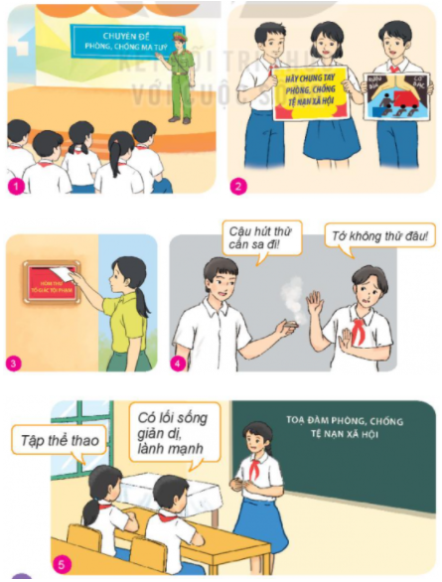  a) Trong những bức tranh trên, các bạn đã làm gi đề phòng, chống tệ nạn xã hội?  b) Em hãy kề thêm những việc học sinh cần làm đề phòng, chống tệ nạn xã hội.  Bước 2: Thực hiện nhiệm vụ:  GV cho HS đọc và trả lời câu hỏi.  - Hs suy nghĩ cá nhân, chia sẻ, thảo luận trong nhóm bàn.  - Gv đi tới các nhóm quan sát, động viên, nhắc nhở, hỗ trợ Hs  Bước 3: Báo cáo, thảo luận  - Gv mời đại diện một số nhóm hs chia sẻ trước lớp.  - Các nhóm khác nhận xét, đánh giá, bổ sung  * Dự kiến sản phẩm:  a) Cách các bạn phòng, chống tệ nạn xã hội:  - Tranh 1: Lắng nghe các chú công an tuyên truyền về phòng chống ma túy  - Tranh 2: Vẽ tranh tuyên tuyền tác hại của tệ nạn xã hội và kêu gọi phòng, chống tệ nạn xã hội  - Tranh 3: Tham gia đóng góp ý kiến vào hòm thư tố cáo tội phạm  - Tranh 4: Từ chối sử dụng thử chất kích thích.  - Tranh 5: Tổ chức các buổi sinh hoạt lớp chia sẻ kiến thức phòng phống tệ nạn xã hội  b) Trách nhiệm của học sinh trong phòng, chống tệ nạn xã hội:  - Chăm chỉ học tập, rèn luyện, nâng cao nhận thức, bổ sung kĩ năng, xây dựng lối sống giản dị, lành mạnh.  - Tuân thủ và tuyên truyền phổ biến các quy định của pháp luật về phòng, chống tệ nạn xã hội.  - Phê phán, tố cáo các hành vi vi phạm quy định của pháp luật về phòng, chống tệ nạn xã hội.  - Tích cực tham gia các hoạt động phòng, chống tệ nạn xã hội ở nhà trường và địa phương.  Bước 4:Kết luận: Mỗi HS đều chung tay góp sức vào công tác phòng, chống TNXH; có lối sống lành mạnh, có những hiểu biết về TNXH để tuyên truyền, vận động mọi người cùng tham gia phòng, chống TNXH.  C/ Hoạt động luyện tập:  a) Mục tiêu: Hs củng cố những tri thức vừa khám phá được qua các hoạt động chơi trò chơi, bày tỏ ý kiến, nhận xét hành vi, xử lí tình huống, liên hệ bản thân về những vấn đề liên quan đếnphòng, chống TNXH.  b) Tổ chức thực hiện  Bước 1: Giao nhiệm vụ học tập  Bái 1/sgk/55. Em đồng tình hay không đồng tình với ý kiến nào dưới đây? Vì sao?  a) Những người mắc tệ nạn xã hội đều là người xấu.  b) Trẻ em mắc vào tệ nạn xã hội sẽ ảnh hưởng không tốt đến tương lai của bản thân.  c) Phòng, chống tệ nạn xã hội là trách nhiệm của riêng cơ quan công an.  Bài 2/sgk. Em đồng tình hay không đồng tình với hành vi nào dưới đây? Vì sao?  a) L rủ các bạn trong lớp cả cược bóng đá, ai thua thì sẽ phải bỏ tiền mua đồ ăn sáng cho những người thắng.  b) Bà N dùng bánh kẹo để dụ dỗ trẻ em vận chuyển ma túy hộ mình.  c) H kiên quyết từ chối khi được các bạn cùng lớp rủ đi xem bói.  Bài 3. Xử lí tình huống:  a) Thời gian gần đây, trong bản của A có một số trẻ nhỏ bị sốt và nổi ban đồ trên cơ thể nên người dân vô cùng lo lắng. Thầy mo bảo rằng trong bản đang bị nhiều ma quỷ quấy rối và yêu cầu mọi người đóng tiền để làm lễ cúng trừ tà.  b) Gần đây, M thấy anh trai gieo trồng một giống cây lạ trong vườn và chăm sóc rất cẩn thận. M tò mò muốn biết anh trồng cây gì nên nhiều lần gặng hỏi nhưng anh không trả lời, anh chỉ nói rằng những cây đó bán được rất nhiều tiền. Cảm thấy nghi ngờ, M đã lên in-ter-net tìm hiểu và phát hiện những cây mà anh trai đang trồng rất giống cây cần sa - một loại cây dùng để điều chế ma tuý.  c) Mồng Hai Tết, S được anh trai dẫn qua nhà một người bạn chơi. Khi đến nơi, S thấy một số người đang tụ tập đánh bài ăn tiền. Anh trai S không mang tiền nên ngỏ ý muốn mượn tiền mừng tuổi của S để chơi cùng mọi người. Anh còn hứa sẽ cho S tất cả số tiền thắng được.  Nếu là A, M, S trong các tình huống trên, em sẽ xử lí thế nào?  Bước 2: Thực hiện nhiệm vụ:  Gv tổ chức cho Hs hoạt động thực hiện từng bài tập cho phù hợp:  Bài tập 1: hoạt động nhóm bàn  Bài tập 2: hoạt động cặp đôi  Bài tập 3: hoạt động nhóm ( mỗi nhóm 1 tình huống)  Bài tập 4: hoạt động cá nhân  - Hs lần lượt thực hiện các bài tập  Bước 3: Báo cáo, thảo luận  - Gv tổ chức cho Hs báo cáo theo yêu cầu của từng bài tập (báo cáo cá nhân, báo cáo theo nhóm)  - Hs báo cáo, nhận xét, đánh giá, bổ sung để hoàn thành bài tập  *. Dự kiến sản phẩm  Bài 1.  a) Không đồng tình vì có những người mắc phải tệ nạn xã hội là do bị dụ dỗ, lôi kéo, do hoàn cảnh bắt buộc.  b) Đồng tình vì hậu quả mà tệ nạn xã hội đem lại rất nghiêm trọng. Đặc biệt là đối với trẻ em nếu như không kịp thời ngăn chặn hành vi tệ nạn xã hội sẽ ảnh hưởng xấu đến thể chất, tinh thần.  c) Không đồng tình vì tất cả mọi người đều phải có trách nhiệm phòng, chống tệ nạn xã hội, bao gồm cả học sinh, gia đình, nhà trường, xã hội.  Bài 2.  a) Không đồng tình vì hành vi của L là đang cổ xúy cho tệ nạn cờ bạc, đem lại ảnh hưởng xấu cho môi trường học đường.  b) Không đồng tình vì bà N đang vi phạm quy định của pháp luật về việc buôn bán, vận chuyển ma túy.  c) Đồng tình vì không tham gia vào tệ nạn mê tín dị đoan là hành vi đúng đắn.  Bài 3.  a) Nếu là A, em sẽ tuyên truyền với mọi người trong bản về kiến thức của việc phòng tránh tệ nạn mê tín dị đoan và thuyết phục mọi người không nên tin và làm theo lời thầy mo. Thay vào đó, khuyến khích mọi người cho các bé đi bệnh viện khám để tìm ra bệnh và thuốc chữa kịp thời, tránh để lại hậu quả đáng tiếc.  b) Nếu là M, em sẽ khuyên nhủ anh trai dừng ngay việc chăm bón, nuôi trồng cây cần sa, bởi vì như vậy là anh đang vi phạm pháp luật, không những sẽ bị phạt tù mà còn để lại hậu quả ảnh cho xã hội.  c) Nếu là S, em sẽ từ chối cho anh trai mượn tiền và khuyên anh trai đừng tham gia vào hành vi chơi cờ bạc, vì như vậy là vi phạm pháp luật. Đồng thời em sẽ tố cáo hành vi tụ tập đánh bài ăn tiền của nhóm người này lên cơ quan chức năng để kịp thời giải quyết. | I. Khám phá  1/ Khái niệm và các loại tệ nạn xã hội phổ biến.  -Tệ nạn xã hội là hiện tượng có tính tiêu cực, biểu hiện thông qua các hành vi sai lệch chuẩn mực xã hội, vi phạm đạo đức, pháp luật hiện hành, phá vỡ thuần phong mỹ tục, lối sống lành mạnh, tiến bộ trong xã hội, có thể gây những hậu quả nghiêm trọng cho các cá nhân, gia đình và xã hội.  - Các loại tệ nạn xã hội phổ biến:  - Tệ nạn ma túy  - Tệ nạn mại dâm  - Tệ nạn cờ bạc  - Tệ nạn mê tín dị đoan  - Tệ nạn rượu bia  - Đua xe trái phép.  - Nghiện chơi game online…  2.Nguyên nhân và hậu quả của TNXH.  -Nguyên nhân:  +Do thiếu hiểu biết, thiếu kĩ năng sống;  +Do lười lao động ham chơi, đua đòi, ham chơi, thích hưởng thụ;  +Do ảnh hưởng của môi trường gia đình, môi trường XH tiêu cực,…  -Hậu quả:  +Làm ảnh hưởng đến sức khỏe, tâm lí, tính mạng, kinh tế của bản thân và gia đình;  +Gây rối loạn trật tự xã hội;  +Cản trở sự phát triển của đất nước…  3. Một số quy định của pháp luật về phòng, chống tệ nạn xã hội.  -PL Việt Nam nghiêm cấm tham gia dưới mọi hình thức vào các TNXH như cờ bạc, ma túy, mại dâm…  -Vi phạm QĐ của pháp luật về phòng, chống TNXH thì sẽ bị xử lí nghiêm minh.  4.Trách nhiệm của học sinh trong phòng, chống tệ nạn xã hội.  -Chăm chỉ học tập, rèn luyện, nâng cao nhận thức, xây dựng lối sống giản dị lành mạnh.  -Tuân thủ, tuyên truyền phổ biến các QĐ của pháp luật về phòng, chông TNXH.  -Phê phán, tố cáo các hành vi vi phạm quy định của pháp luật về phòng, chống TNXH.  -Tích cực tham gia phòng chống TNXH ở nhà trường và địa phương.  II/ Luyện tập
D. HOẠT ĐỘNG VẬN DỤNG
a) Mục tiêu: Hs vận dụng được kiến thức, kĩ năng đã được học để giải quyết vấn đề thực tiễn liên quan đến bài học.
b) Tổ chức thực hiện:
Bước 1: Giao nhiệm vụ học tập
Em hãy vẽ 1 bức tranh phê phán các tệ nạn xã hội và thuyết minh giới thiệu sản phẩm với cả lớp.
Bước 2: Thực hiện nhiệm vụ:
GV cho thời gian để HS về nhà suy nghĩ vẽ tranh
- Hs thực hiện nhiệm vụ trong 1 tuần
- Gv động viên, nhắc nhở, hỗ trợ Hs
Bước 3: Báo cáo, thảo luận:
Gv yêu cầu 1 số hs trình bày vào tiết học sau
Bước 4: Kết luận, nhận định
Gv nhận xét, đánh giá, khuyến khích hs học tập noi theo

